14 октября Праздник Покрова Божьей Матери
Добрый день. 14 октября мы отмечаем праздник Покрова Божьей Матери, являющегося символом Высшей защиты. Хотя в нашей жизни присутствуют и другие покровы, о которых тоже очень важно знать. Покровы всегда даются во благо, даже если они не просто защищают, но и скрывают. И, конечно же, покровы есть и плотные и тонкие. Но каждый год, тем не менее, мы отмечаем именно праздник Покрова особого, огненного – Покрова Богородицы.
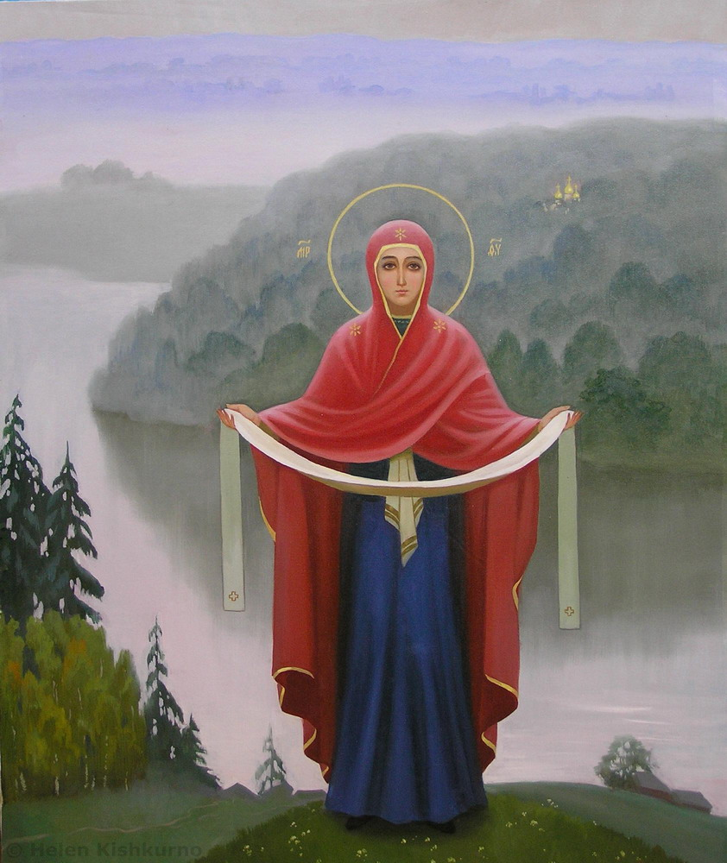

Для чего служат покровы плотные? Конечно, не для того, чтобы скрыть какие-то безобразия от глаз людских, а от Всевидящего Ока никому невозможно укрыться в принципе. Они хранят очень важное и ценное от злых глаз и умыслов, от сознаний легкомысленных и безответственных или тех, кто ещё не готов его принять, а значит, с большой долей вероятности умалят, нивелируют и обратят во вред открытую, но не понятую ими драгоценность. Этому же служат специальные маски и клады – чтобы сужденное сокровище, красота и энергия открылись только готовому, устремлённому сердцу.
Также если вдруг человек оступился, то без покровов ему было бы очень сложно вновь подняться, ловя на себе постоянно если и не осуждающие, то очень пристальные взгляды со стороны окружающих. С этими же целями тонкие покровы защищают нас от себя же самих, почему мы и не помним своих далеко не светлых деяний из прошлых жизней, которые постоянно бы давили на наше сознание и лежали бы тяжким грузом на наших плечах, и, конечно же, затруднили бы до крайней степени наше дальнейшее продвижение.
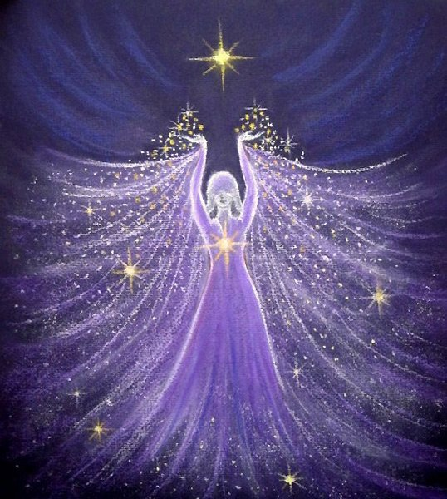

Но что же нам делать с покровами Майи, плотной и тонкой, астральной и ментальной, если она закрывает от нас Действительность и Мир Божественный? Если Царство Божие, как нам известно, берётся с боем, то надо научиться в своём сознании рассеивать призраки всевозможных иллюзий, прозревать сквозь их завесы, а не утопать в них, сражаясь с ними как с ветряными мельницами. Именно перед дерзающим и целеустремленным духом отступают эти причудливые покровы, обнажая Мир Сияющей Истины.
Как нелегко бывает кладоискателю в поиске сокровищ, так же непросто и стремящемуся проникнуть за покровы ярой очевидности. Они не являются для нас злом, но служат полем для великого труда нашего духа. Конечно, разные тёмные сущности тоже по-своему пытаются использовать покровы для своих гнусных планов. Именно для этого под всеми видами покровов пытаются они устроить свои ловушки, чтобы прельстить, отвлечь, ошеломить и разочаровать путников по дороге к Вершине. А иногда они даже специально разрывают Покровы, чтобы вызвать этим шоковое состояние и надолго вывести из равновесия.
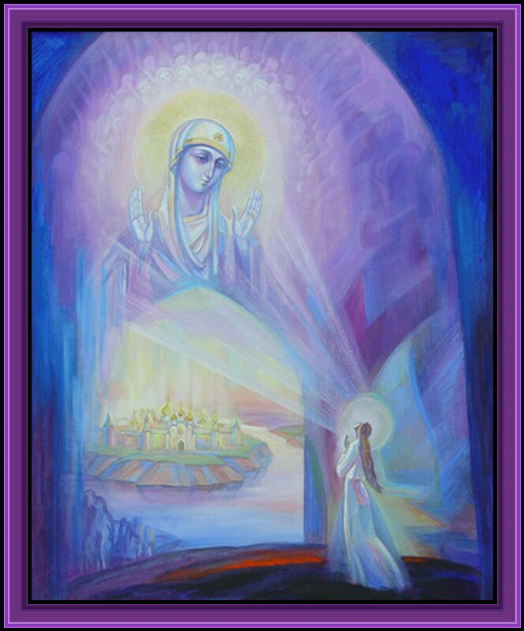

Но все их проделки окажутся тщетными, если в нашем сердце будет жить память об Огненном Плате – Покрове Богородицы, покрывале Лакшми – Победительницы. Для принявшего Его величие и могущество, познавшего Его действенную силу, уверовавшего в Его невидимую глазом Реальность становятся прозрачными все остальные плотные и тонкие покровы. Конечно, Его познавание приходит не сразу, иначе Его Огонь созидающий грозил бы превратиться в поедающий. Именно этот Покров защищает наши ещё не готовые сознания и тела от мощных и напряжённых вибраций Высших Миров, но Он же служит той нитью Ариадны, что ведёт нас через тернии к Звёздам.
А как часто мы нуждаемся в этом Высоком покровительстве? Может только во время самых тяжёлых моментов, когда напряжение от испытаний, выпадающих на нашу долю, достигает критической отметки? Ведь говорится: "На Бога надейся, но сам не плошай!" Но есть и другая пословица: "Пока гром не грянет, мужик не перекрестится", где указывается на недальновидность и упущенные возможности, молчание сердца (в ответ на Неслышимый Зов) и преступное невежество (отсутствие ритмичного взаимодействия с Ведущими нас по пути развития). Чтобы понять степень необходимости такого взаимодействия (энергообмена) с Высшими Силами для обретения нужной защищённости, надо вспомнить и о тех незримых битвах, в которых мы участвуем ежедневно.
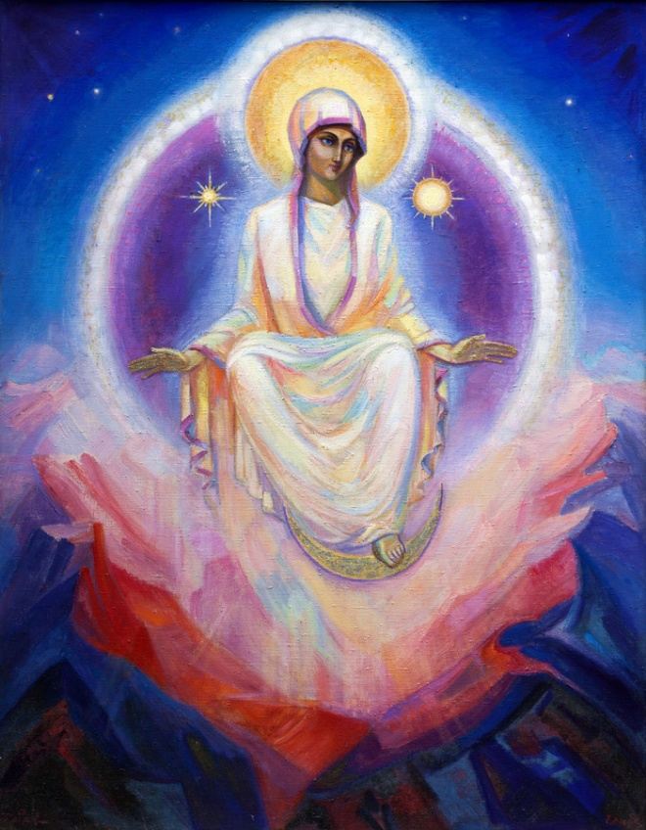

Каждый из нас преодолевает последствия того (тех причин), что заложил он сам (на своём жизненном пути), вернее чему (а именно, неблагоприятному посеву тёмных энергетических зёрен) способствовали своеволие вибраций его неизжитых низших оболочки (астрала и ментала), и собственное бездействие (а именно духа человека, в наличие которого в своём большинстве люди верят очень слабо). То есть, все мы обрекаем себя на сражение (порой весьма драматическое) со своей неблагополучной кармой для её улучшения и погашения кармических долгов.
А поскольку этот враг (астрал, где явлено средоточие нашего низшего «я», у каждого из нас, без исключения) силён, невидим и требует ежесекундного контроля (за его проявлением) и концентрации (внутренних энергий), то собственных сил духа для такой ежедневной борьбы нам просто не хватит (тем более что многие также не верят ни в карму, ни в то, что у них есть астральная и ментальная оболочка, хотя при этом чувствуют и мыслят ежесекундно). Иначе бы мы уже давно жили свободными от раздражения и обид, тревог, страха, недовольств, уныния, жалости к себе, сомнений и самоедства.
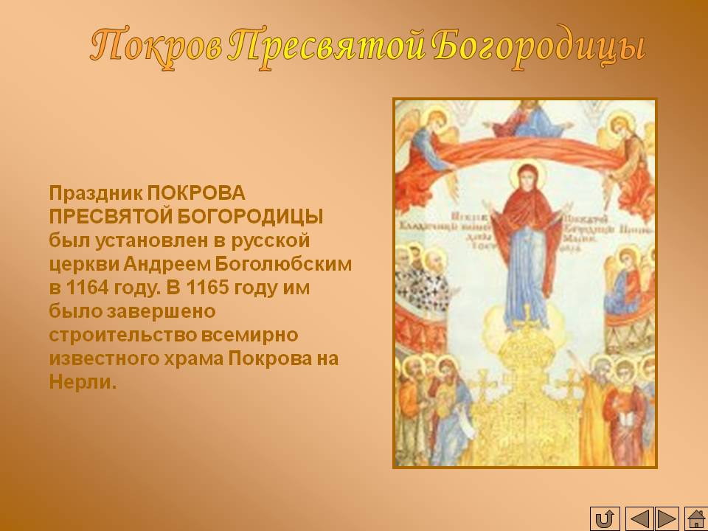

И редко у кого получается быть свободными от них хотя бы один день. А ведь именно эти язвы духа прямо-таки пожирают нашу жизненную энергию. А ещё этим занимаются те, кто ведёт вампирический энергообмен, потому что они не способны на прямое, непосредственное и паритетное взаимодействие с мирозданием (и таких, опять же – подавляющее большинство). Вот и получается, что без Высшей помощи справиться с самим собой, с собственными порождениями нам просто не под силу.
Также на каждого из нас, на наш микрокосм, ежесекундно воздействуют развоплощённые тёмные сущности, подкидывая нам самые мрачные и тяжёлые мысли, внушая нам различные подозрения, неуверенность, зависть и способствуя проявлению у нас самых позорных чувств. И действуют они не напрямую, а через 4-5 посредников, причём с невидимого, тонкого плана, так что найти истинную причину нашего омрачения бывает крайне нелегко.
Именно тёмные сталкивают людей лбами, используя их слабости и несовершенства (и также поглощают нашу жизненную энергию), и только тесная связь с Иерархией Света помогает ослабить поток тёмных воздействий, грозящий нам уничтожением. Причём, чем сильнее, крепче дух человека, тем страшнее происходит натиск на него, и уже не от мелких бесов, а от тёмных иерофантов. Без Высшего Светлого щита служители и пособники тьмы давно бы уже уничтожили нас, но именно Иерархия Света не отдаёт нас на растерзание невидимой тёмной своре, допуская вредные воздействия только от тех из них, кого нам по силе преодолеть (а в итоге это служит для «ковки» нашего «защитного доспеха», роста нашего духа и его огненного потенциала).
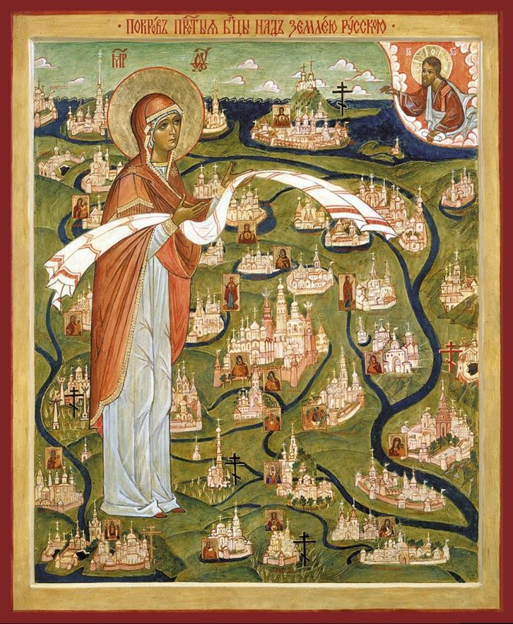

Но самые страшные битвы в пространстве - это битвы с хаосом. Тёмные силы предпринимают немало усилий для того, чтобы вывести стихии из равновесия и произвести как можно больше разрушений, в том числе и уничтожить саму нашу планету (хаос есть антипод проявленной материи, но справиться с ним может только Иерархия Света). И сейчас очень многие люди чувствуют, как хаос постоянно вторгается в их сознание и воздействует на физическое и душевное здоровье. Эту битву тоже ведёт Иерархия Света, причём её накал находится за гранью человеческого понимания. Но, несмотря на это всё, Её помощь нам идёт непрестанно. Как же мы можем помочь Высшим Силам облегчить их труд? Если будем, вооружившись великой любовью и самоотверженностью, добровольно и сознательно передавать свои силы, волю и энергию в Их распоряжение, ибо Им, а не нам, виден во всей ясности поток причин и следствий.
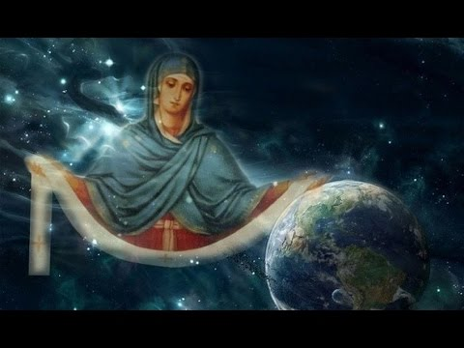
Поэтому не случайна формула: «Я в вас, вы во Мне, и мы едины с Отцом Нашим Небесным», - озвученная Христом. Для создания непрободаемого доспеха наш дух должен войти в состояние полного единения (своего сознания) с Сознанием Высшим, и тогда без необходимости даже волос не упадет с головы нашей. Но почему день высшей защиты мы посвящаем именно Покрову Богородицы? Это не просто символ всепобеждающей любви женского начала, женского сердца, глубже понимающего чужую боль, не имеющего пределов милосердия. Дело ещё в том, что началась новая эпоха, эпоха Матери Мира, и лучи Её звезды сейчас наполняют пространство, подготавливая новый этап в развитии человечества.


На самой высокой горе сияет Матерь Мира.
Она тьму поразить вышла.
Почему упадают враги и куда с отчаянием обращают глаза?
Она одела пламенный плат и окружилась стеною огня.
Она наша крепость и устремление!
(Е.И. Рерих, Криптограммы Востока)

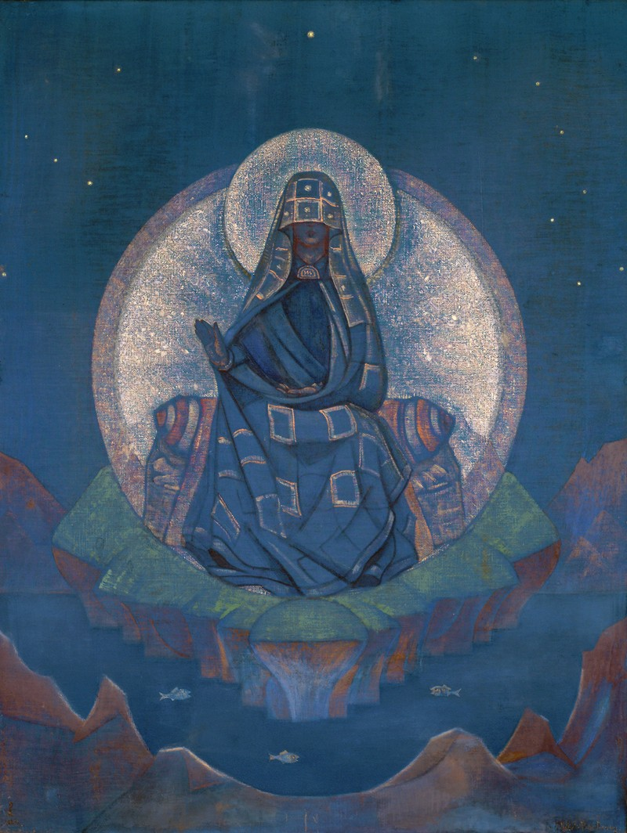
В неустанном труде великая Матерь Мира ткёт ткань Мира, сближая столь разные по плотности и энергонасыщенности Миры. Помня о Её милости и заботе к нам, явим и мы свои покровы для тех, кого любим. Каждый, кто вспомнит заботу Матери Мира и приумножит Её Покров в своих трудах в своём простом сером дне, явится ангелом – хранителем для идущих за ним следом.
Грядёт эпоха небывалая, и каждый претерпевший всё во имя победы Сил Света не взалкает и вовек!

В этот день почтим своим пониманием и особым состоянием духа заботу Великой Матери, всей Иерархии Светлых Сил о человечестве и нашей планете в целом, пошлём к Ней самые светлые свои мысли, а также своим ближним, чтобы всегда был над ними Сияющий Её Покров! (Программа «Помоги России!»)
Материал о празднике по ссылке:
https://ru.wikipedia.org/wiki/Покров_Пресвятой_Богородицы
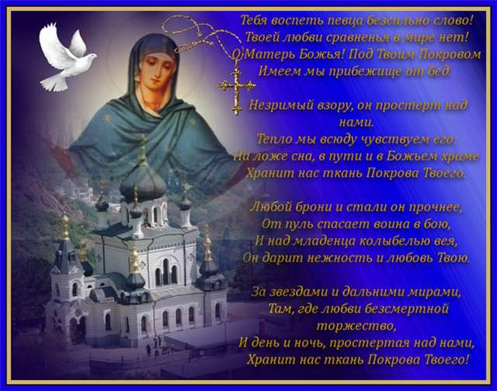

Покров
Мелькают дней летящих вереницы,
И вот уже опять Покров настал.
Должны мы Божьей Матери молиться,
Чтоб плат Её нас чаще покрывал.
Она печали наши покрывает,
Она защиту высшую даёт.
От злой беды нас всех оберегает
И в трудный час от горестей спасёт.

Идёт сраженье с кармой постоянно,
Должны её в страданьях погасить,
А Матерь Божья лечит наши раны,
Так будем же её благодарить.
Тревоги, страх, сомненье, самоедство,
Как злые псы частенько нас грызут.
От них есть верное проверенное средство:
Молись и верь – облегчишь страшный суд.
И с хаосом идут в пространстве битвы,
Борьба идёт сил Света с серой тьмой.
Твоя любовь, надежда и молитва
Облегчит Высшим Силам труд святой.

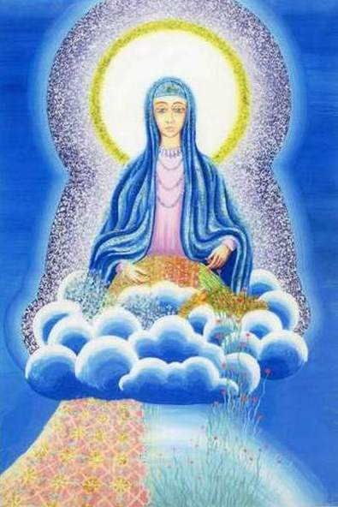

Должны объединиться с силой Высшей,
И Матерь Мира радость жизни даст.
И станет наша боль намного тише,
Ведь милосердие Её покроет нас.
Сейчас идёт великая эпоха,
Луч Богородицы сияет всё сильней.
Терпи, люби и жить не будешь плохо:
Настанет счастье новых лучших дней.
И в этот день особым состояньем
Почтим заботу Матери Христа
И светлой мыслью или покаяньем
Облегчим тяжесть нашего креста.

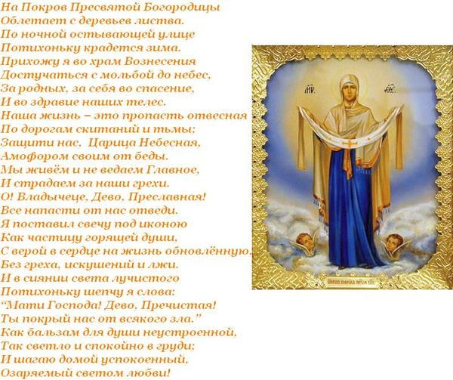

Н. В. Гоголь
К тебе, о Матерь Пресвятая
К Тебе, о Матерь Пресвятая,
Дерзаю вознести свой глас,
Лице слезами омывая:
Услышь меня в сей скорбный час.
Прими мои теплейшие моленья,
Мой дух от бед и зол избавь,
Пролей мне в сердце умиленье,
На путь спасения наставь.
Да буду чужд своей я воли,
Готов для Бога всё терпеть,
Будь мне покров во горькой доле,
Не дай в печали умереть.

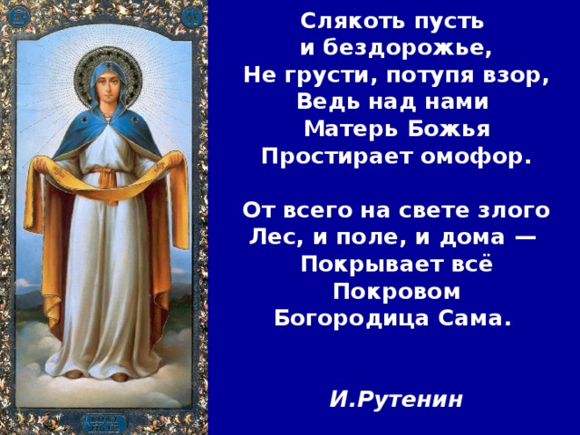

Ты всех прибежище несчастных,
За всех молитвенница нас;
О, защити, когда ужасный
Услышим судный Божий глас.
Когда закроет вечность время,
Глас трубный мёртвых воскресит,
И книга совести всё бремя
Грехов моих изобличит.
Покров Ты верным и ограда;
К Тебе молюся всей душой:
Спаси меня, моя отрада,
Умилосердись надо мной!

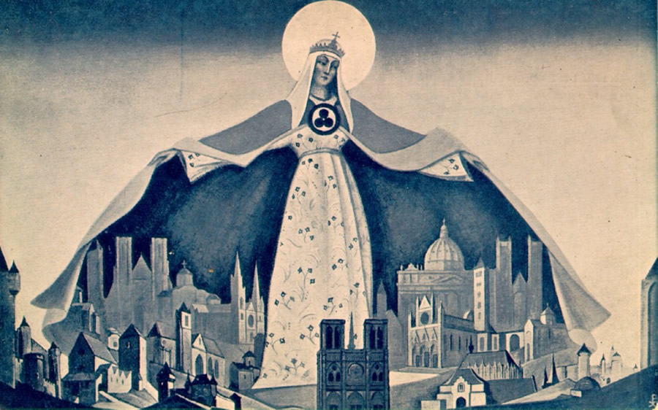

Н.Рерих. Лакшми – победительница

В светлом саду живёт благая Лакшми. На востоке от горы Зент-Лхамо. В вечном труде она украшает свои семь покрывал успокоения. Это знают все люди. Все они чтут Лакшми, Счастье несущую. Боятся все люди сестру её Сиву Тандаву. Она злая и страшная и гибельная. Она разрушает. Ах ужас, идёт из гор Сива Тандава. Злая подходит к храму Лакшми. Тихо подошла злая и, усмирив голос свой, окликает благую. Отложила Лакшми свои покрывала. И выходит на зов. Открыто прекрасное тело благое. Глаза у благой бездонные. Волосы очень тёмные. Ногти янтарного цвета. Вокруг грудей и плеч разлиты ароматы из особенных трав. Чисто умыта Лакшми и её девушки. Точно после ливня изваяния храмов Аджанты. Но вот ужасна была Сива Тандава. Даже в смиренном виде своём. Из песьей пасти торчали клыки. Тело непристойно обросло волосами. Даже запястья из горячих рубинов не могли украсить злую Сиву Тандаву.
Усмирив голос свой, позвала злая благую сестру. «Слава тебе, Лакшми, родня моя! Много ты натворила счастья и благоденствия. Слишком много прилежно ты наработала. Ты настроила города и башни. Ты украсила золотом храмы. Ты расцветила землю садами. Ты - красоту возлюбившая. Ты сделала богатых и дающих. Ты сделала бедных, но получающих и тому радующихся. Мирную торговлю и добрые связи ты устроила. Ты придумала радостные людям отличия. Ты наполнила души сознанием приятным и гордостью. Ты щедрая! Радостно люди творят себе подобных. Слава тебе!
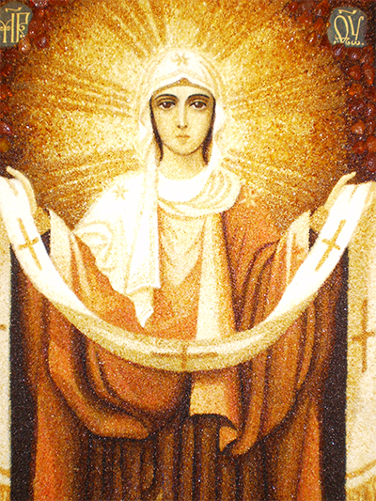

Спокойно глядишь ты на людские шествия. Мало что осталось делать тебе. Боюсь, без труда утучнеет тело твоё. И прекрасные глаза станут коровьими. Забудут тогда люди принести тебе приятные жертвы. И не найдёшь для себя отличных работниц. И смешаются все священные узоры твои. Вот я о тебе позаботилась, Лакшми, родня моя. Я придумала тебе дело. Мы ведь близки с тобою. Тягостно мне долгое разрушение временем. А ну-ка давай всё людское строение разрушим. Давай разобьём все людские радости. Изгоним все накопленные людские устройства. Мы обрушим горы. И озёра высушим. И пошлём и войну и голод. И снесём города. Разорви твои семь покрывал успокоения. И сотворю я все дела мои. Возрадуюсь. И ты возгоришься потом, полная заботы и дела. Вновь спрядёшь ещё лучшие свои покрывала. Опять с благодарностью примут люди все дары твои. Ты придумаешь для людей столько новых забот и маленьких умыслов! Даже самый глупый почувствует себя умным и значительным. Уже вижу радостные слёзы, тебе принесённые. Подумай, Лакшми, родня моя! Мысли мои полезны тебе. И мне, сестре твоей, они радостны».
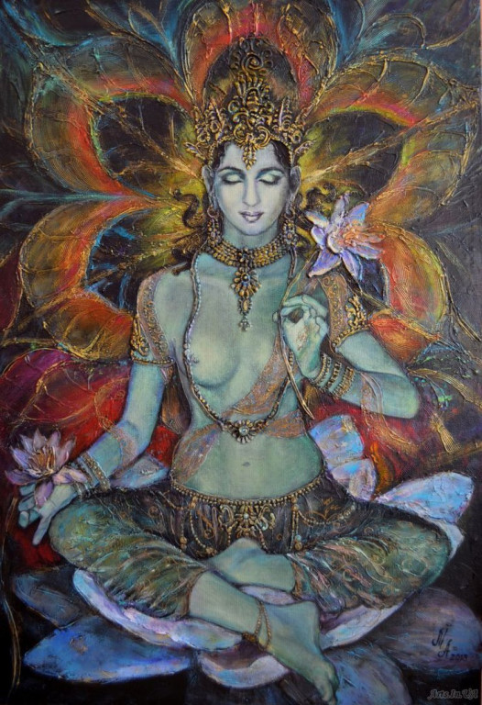
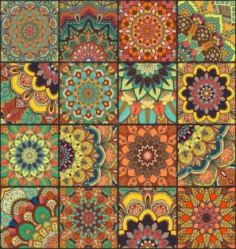
Вот хитрая Сива Тандава! Только подумайте, что за выдумки пришли в её голову. Но Лакшми рукою отвергла злобную выдумку Сивы. Тогда приступила злая уже, потрясая руками и клыками лязгая. Но сказала Лакшми: «Не разорву для твоей радости и для горя людей мои покрывала. Тонкою пряжью успокою людской род. Соберу от всех знатных очагов отличных работниц. Украшу покрывала новыми знаками, самыми красивыми, самыми заклятыми. И в знаках, в образах лучших и птиц и животных пошлю к очагам людей мои заклинания добрые». Так решила благая. Из светлого сада ушла ни с чем Сива Тандава. Радуйтесь, люди! Безумствуя, ждёт теперь Сива Тандава разрушения временем. В гневе иногда потрясает землю она. Тогда возникает и война и голод. Тогда погибают народы. Но успевает Лакшми набросить свои покрывала. И на телах погибших опять собираются люди. Сходятся в маленьких торжествах. Лакшми украшает свои покрывала новыми священными знаками.

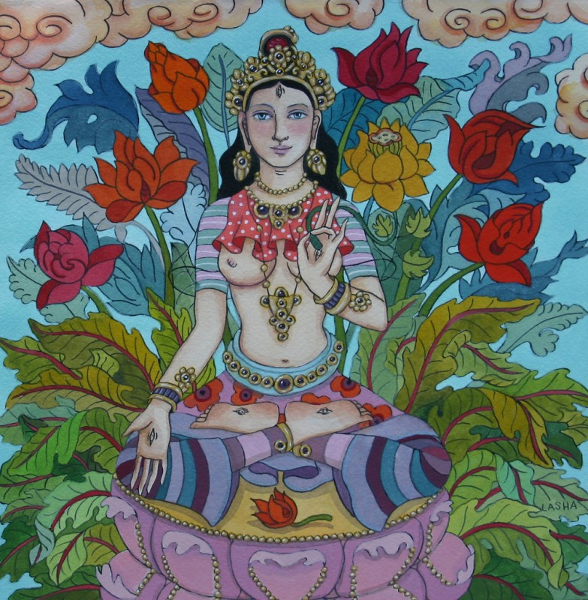

--
Алексей Селищев

